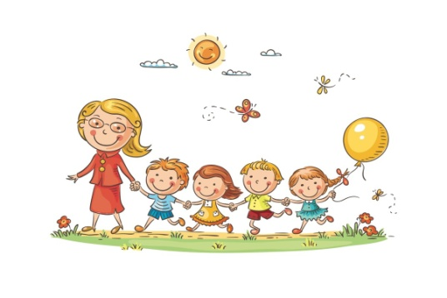
РЕЖИМ ДНЯ
В ПОДГОТОВИТЕЛЬНОЙ ГРУППЕ №3
на 2022-2023 год.
№ | Наименование | время
1 | Прием детей ,утренний фильтр, замеры температуры. | 7:00-8:00
2 | Подготовка к завтраку: завтрак | 8:00-8:30
3 | Самостоятельная деятельность | 8:30-9:20
4 | Прогулка: игра на площадке, наблюдение за природными явлениями,  изменением погоды | 9:20-11:20
5 | Подготовка к обеду: Обед | 11:20-12:20
6 | Подготовка ко сну: дневной сон | 12:20-15:00
7 | Подъем | 15:00-15:10
8 | Подготовка к полднику : Полдник | 15:10-15:30
9 | Игры, дополнительные занятия, самостоятельная деятельность | 15:30-16:40
10 | Прогулка : игры на воздухе. | 16:40-17:40
11 | Возвращение с прогулки, самостоятельная деятельность, уход детей домой. | 17:40-19:00

